

Informe pruebas de usabilidad

Presentado por:

Ivonne Tatiana Amaya Martínez

Universidad pedagógica y tecnológica de Colombia

Ingeniería de sistemas y computación

Facultad de ingeniería

Ingeniería de software 2

Tunja /Boyacá

**Análisis de los resultados obtenidos en la ejecución de las pruebas de usabilidad**

Para la ejecución de las pruebas de usabilidad se manejó una lista de chequeo las cuales, consta de 53 preguntas, donde el aplicativo web Mundocente no cumple con 13 de ellas; se tomó evidencia fotográfica de algunos errores que se consideraron importantes.

Una de las problemáticas más relevantes que se pudo observar durante la ejecución de las pruebas fue la utilización gramatical, ya que hubo muchas palabras que no se encontraban con tilde o estaban mal escritas, además de ello hizo falta mensajes de confirmación en la creación de cuentas o correos electrónicos con un mensaje de bienvenida.

A continuación se muestra la evidencia fotográfica de los errores encontrados durante la ejecución de las pruebas de usabilidad.

* En la Imagen 1, se puede observar que las fechas (fecha de inicio y fecha final) no son entendibles, ya que es difícil identificar cual es el mes y el día de las publicaciones en general; por ende se recomienda cambiar el formato, para que sea más entendible dichas fechas.

Imagen tomada de la página principal de Mundocente.

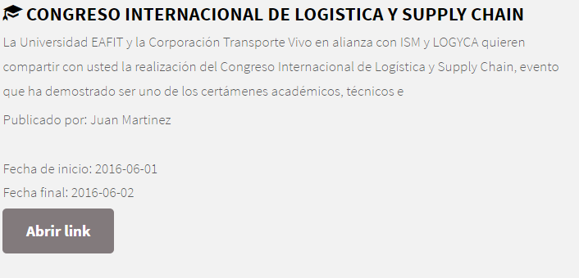

Imagen 1. Fechas de publicaciones

* En la Imagen 3, se observa que el botón “ir” es un poco grande , por ende se recomienda que dicho botón sea más pequeño, acorde con el tamaño del campo búsqueda.

Imagen tomada en la página principal de Mundocente.

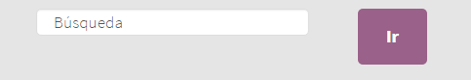

Imagen 3. Botón ir

* En la imagen 4 se puede observar que después de digitar la contraseña y confirmar contraseña de forma correcta, el sistema no informa en tiempo real que las contraseñas son válidas, por ende se recomienda que se informe al usuario que los dos (2) campos coinciden.

Dicho error aparece tanto en registro de usuario docente como en registro publicador.

Imagen tomada en el registro de usuario docente.

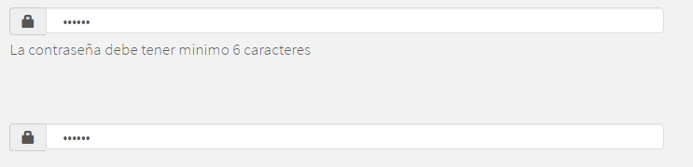

Imagen 4. Confirmación de los campos

* En la Imagen 5, se puede observar que después de cometer un error en las contraseñas (contraseñas que no coinciden), y después se vuelve a digitar las contraseñas correctamente, el sistema sigue informando el mismo error.

Este error aparece tanto en usuario docente como en publicador

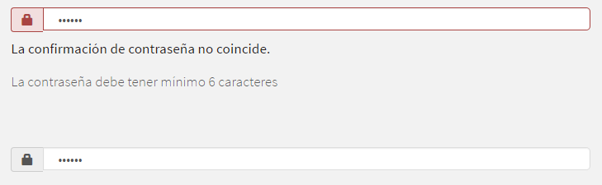

Imagen 5. Repetición de error

* En la Imagen 6 se puede observar que el botón “+”, aparece en un lugar inadecuado, por ende se recomienda que se ubique después del nombre del usuario.

Este error aparece tanto en la cuenta del usuario docente como en la cuenta del usuario publicador.

Imagen tomada en la página principal del usuario docente.

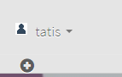

Imagen 6.

* En la imagen 7 se puede observar que el nombre y la foto del usuario docente, no se encuentra ubicado de una forma correcta, ya que se podría colocar al lado derecho del ítem “contacto”.

Este error aparece tanto en la cuenta de usuario docente como en la cuenta del usuario publicador

Esta imagen fue tomada en la configuración de la cuenta de un usuario docente.



Imagen 7.

* En la Imagen 8 y 9, se puede observar que los ítems están subrayados, aunque cumple el estándar o regla de los hipervínculos, se recomienda que estas palabras no sean subrayadas, ya que es claro que los ítems de un menú generan un enlace o página diferente.

Esta Imagen fue tomada en la cuenta de usuario docente.

Estas palabras subrayadas aparecen tanto en usuario docente (imagen 8) como en usuario publicador (imagen 9).

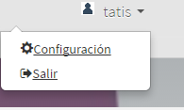

Imagen 8. Palabras subrayadas

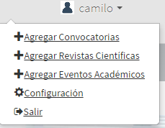

Imagen 9. Palabras subrayadas (2)

* En la Imagen 10, se puede observar que la palabra “teléfono” no tiene tilde, por ello se recomienda corregir dicha palabra.

Esta imagen fue tomada en la configuración de la cuenta del usuario docente.

Este error aparece tanto en formulario de configuración de docente como en configuración de publicador



Imagen 10. Teléfono

* En la imagen 11 se puede observar que la foto del usuario se encuentra en la parte izquierda, lo cual genera una pérdida de espacio y una mala visión, por ende se recomienda que la foto se encuentre ubicada en la mitad y los hipervínculos (cambiar contraseña y cambiar foto) se ubiquen en la parte inferior de la foto.

Esta imagen es tomada de la configuración de la cuenta de un usuario docente.

Esta recomendación es dada tanto para usuario docente como para usuario publicador.

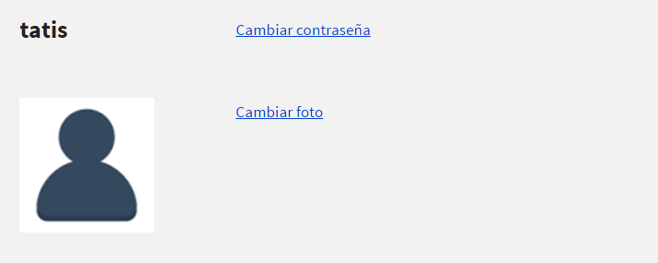

Imagen 11. Foto

* Uno de los campos del resultado generado después de realizar una búsqueda, ya estando registrado como usuario docente, es el nombre del publicador subrayado en color azul como se muestra en la imagen 12, por estándar o regla se recomienda que sea eliminado el subrayado, ya que este nombre no genera algún enlace en específico.

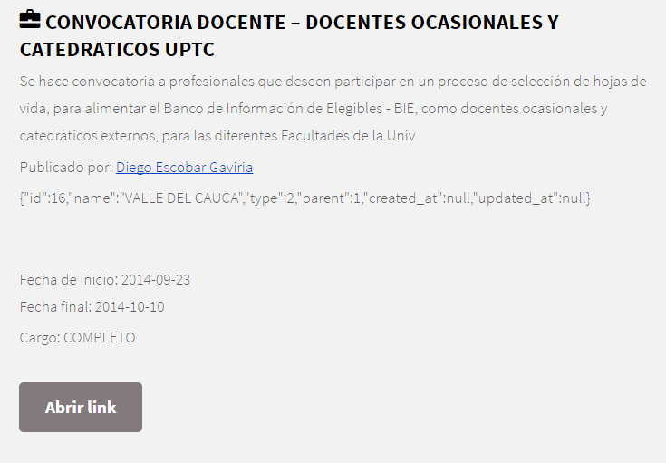

Imagen 12. Búsqueda

* En la imagen 13, se puede observar que el campo “palabra clave” es obligatorio para realizar una búsqueda avanzada, por ende se recomienda que dicho campo no sea impedimento para el usuario realizar búsquedas, ya que se puede realizar una búsqueda solo con ingresar la ciudad.

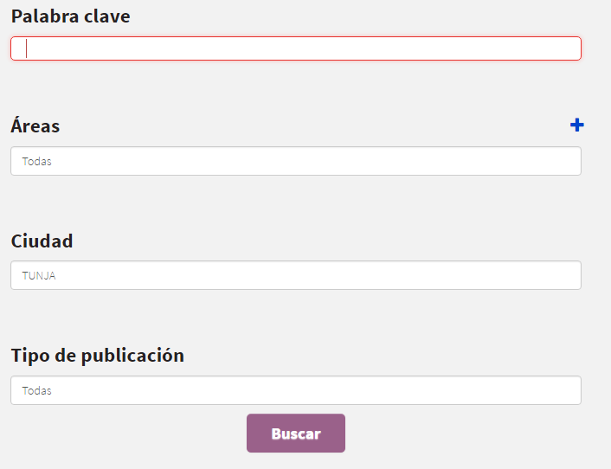

Imagen 13. Búsqueda avanzada

* En la Imagen 14, se puede observar que el sistema, después de intentar registrarse como algún tipo de usuario sin aceptar términos y condiciones, se genera la siguiente frase “el campo términos y condiciones es obligatorio”, la cual por estándar se recomienda que sea generada en color rojo, ya que así se puede identificar de forma sencilla que el usuario cometió un error a la hora de registrarse.

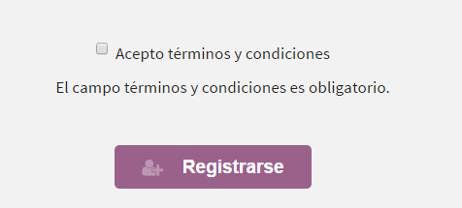

Imagen 14. Registro

* En la Imagen 15, se puede observar que existen varias palabras que se encuentran sin tilde, por ello se recomienda que sean corregidas dichas palabras.
* publicación
* académico 🡪 tanto en los campos como en el titulo

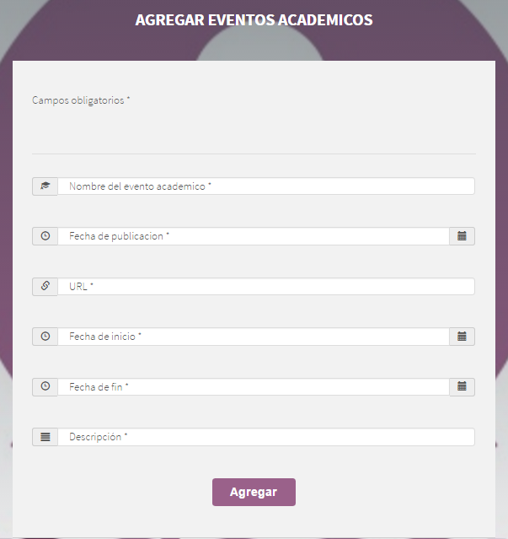

Imagen 15. Eventos académicos

* En la Imagen 16, se puede observar que existen varias palabras que se encuentran sin tilde, por ello se recomienda que sean corregidas dichas palabras.
* Científica 🡪 título y campo
* Publicación
* Categoría

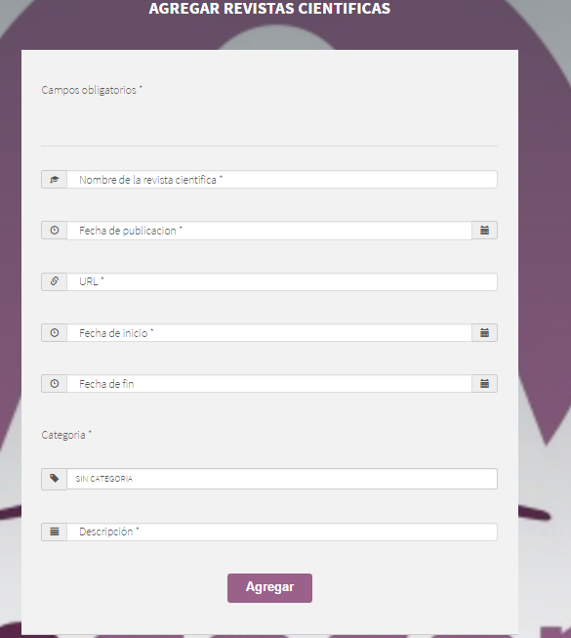

Imagen 16. Revistas científicas

* En la Imagen 17, se puede observar que la palabra “publicación” esta sin tilde, por ello se recomienda que sea corregida dicha palabra.

Imagen tomada como usuario publicador

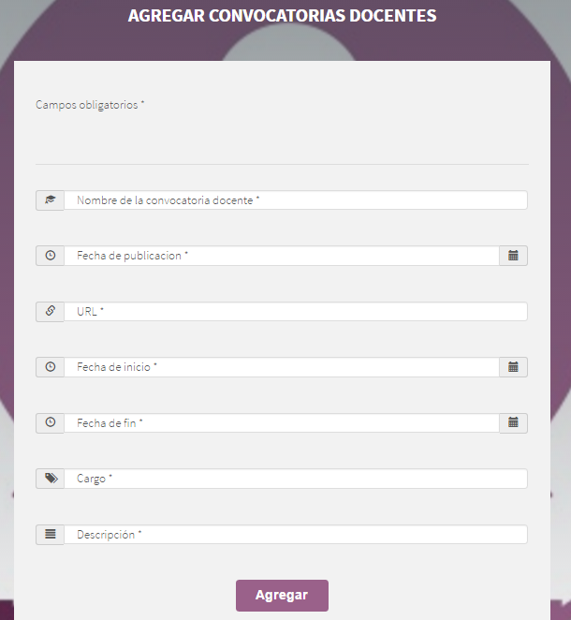

Imagen 17. Convocatoria docente

* En la imagen 18, se puede observar que el sistema no permite crear un usuario con menos de 6 caracteres, lo cual no es correcto, ya que el nombre del usuario deber ser completamente libre

Imagen tomada de la creación de una cuenta como usuario docente, pero dicho error también aparece como usuario publicador

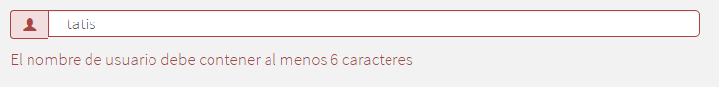

Imagen 18. Usuario docente

* En la imagen 19, se puede observar que no existe algún tipo de imagen o botón que permita eliminar la foto que esta seleccionada, por ende se recomienda poder eliminar dicha foto.

Imagen tomada de la configuración de la cuenta de usuario docente, pero dicho error también aparece en usuario publicador

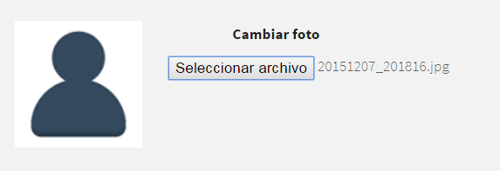

Imagen 19. Foto de perfil

* En la imagen 20, se puede observar que las palabras “científica” y “correctamente” no están gramáticamente bien escritas, por ende se recomienda corregirlas.

Esta imagen fue tomada en el momento de la eliminación de una publicación realizada como usuario publicador.

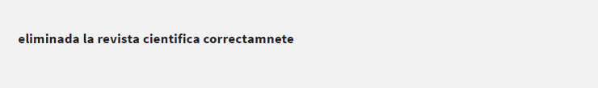

Imagen 20. Eliminación de publicación

* En la imagen 21, se puede observar que el usuario publicador requiere una fecha fin para realizar cualquier publicación (convocatoria, revista y eventos académicos), lo cual no es correcto, ya que puede existir publicación sin fecha fin.

Imagen tomada del formulario de la creación de una publicación como usuario docente.

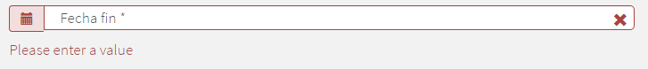

Imagen 21. Fecha fin

* En la imagen 22, se puede observar que el idioma no es consistente, se recomienda manejar el idioma español latino, ya que es una aplicación para usuarios colombianos.

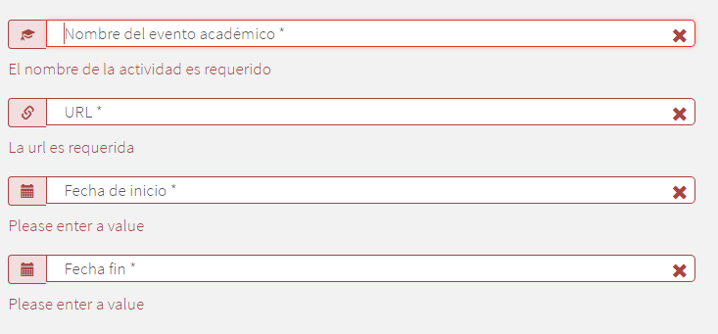

Imagen 22. Idioma